*ПРИЛОЖЕНИЯ*

*ПРИЛОЖЕНИЕ А.*

*1. Подготовить плакат «Памятка для программиста» в любом графическом*

*Редакторе.*

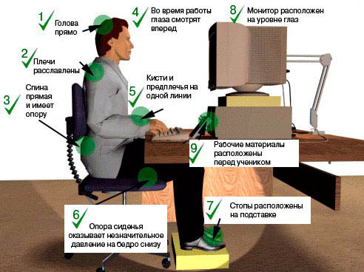

*2.Составить онлайн-тест «Инструкция по охране труда». Сервис для создания теста выбрать самостоятельно.*

*.*

*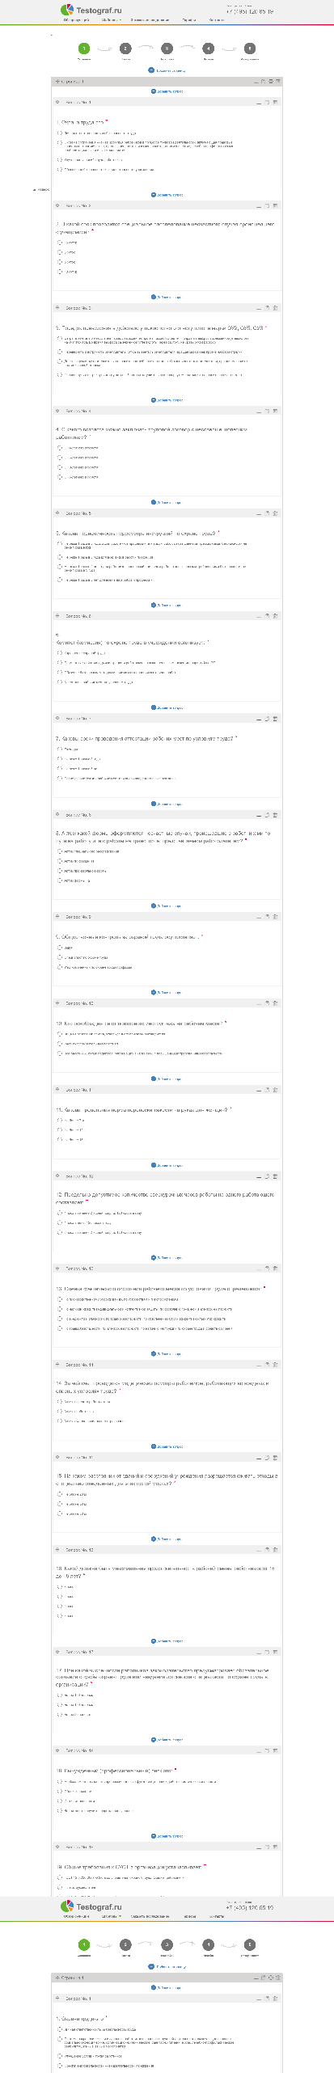2.*

4.Сделать презентацию по противопожарной безопасности в кабинете с

ПЭВМ.

